
第九章 不等式与不等式组
9.2 一元一次不等式
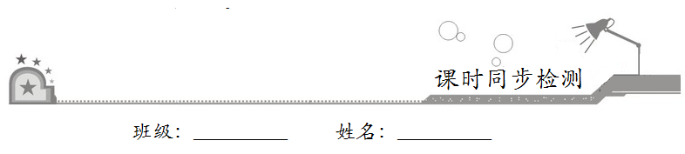
一、选择题：在每小题给出的四个选项中，只有一项是符合题目要求的．
1．下列不等式中，是一元一次不等式的是
A． B．
C． D．
2．解不等式的下列过程中错误的是
A．去分母得 B．去括号得
C．移项，合并同类项得 D．系数化为1，得
3．不等式x-2>1的解集是
A．x>1 B．x>2 C．x>3 D．x>4
4．一元一次不等式x-1≥0的解集在数轴上表示正确的是
A．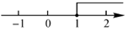 B．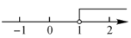
C．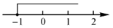 D．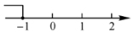
5．不等式的正整数解的个数是
A．1个 B．2个 C．3个 D．4个
二、填空题：请将答案填在题中横线上．
6．不等式>+2的解是__________．
7．当x__________时，代数式的值为非负数．
8．某投资人有甲、乙两种投资选择，其获利y（元）与投资额x（元）之间的关系式分别为y_{甲}=15000+0.7x，y_{乙}=10000+1.2x，则当投资额满足x>__________时，乙种投资获利高．
三、解答题：解答应写出文字说明、证明过程或演算步骤．
9．按要求解答下列各题：
（1）解不等式：3x-5<2（2+3x）；
（2）解不等式：2x-3≤（x+2）；
（3）解不等式：<x-1，并将解集在数轴上表示出来．

10．某城市平均每天产生生活垃圾700吨，全部由甲、乙两个垃圾厂处理，已知甲厂每小时处理垃圾55吨，需费用550元；乙厂每小时处理垃圾45吨，需费用495元．如果规定该城市处理垃圾的费用每天不超过7370元，甲厂每天至少需要处理垃圾多少小时？学-科网

